Installation iGrafx 4 T!M-Plugin
Bei der Installation ist folgende Reihenfolge zu beachten:
1. iGrafx Flowcharter
2. IGXML (IGXMLxx.zip)
3. iGrafx4T!M-Plugin (setup.exe und Setup.msi)
Im Folgenden wird die Installation der Schritte 2 und 3 erläutert.
 | Bitte beachten: Bei der Installation muss iGrafx zwingend geschlossen sein!
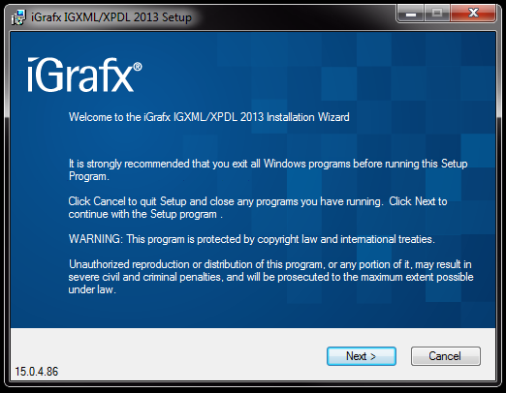
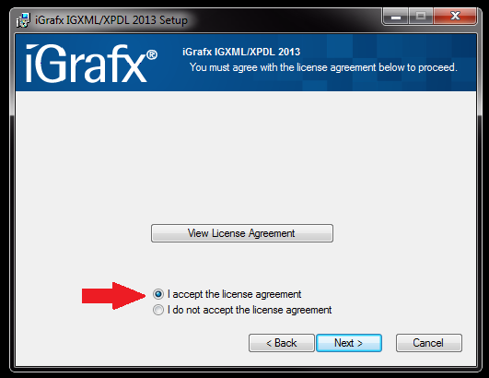
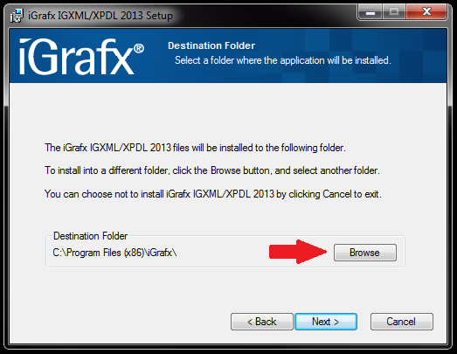
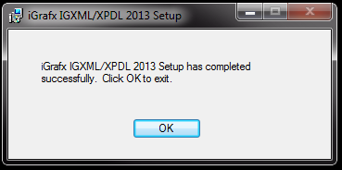
Bei IGXML handelt es sich um eine iGrafx-Erweiterung, sodass XML-Dateien exportiert werden können. Dies ist für das Deployment von T!M-Prozessen notwendig. Die Datei „igxmlsetup.exe“ befindet sich im IGXMLxx.zip und muss entpackt werden. Anschließend kann deren Installation gestartet werden.
Mit einem Klick auf „Next >“ werden die Lizenzvereinbarungen angezeigt, welche akzeptiert werden müssen.
Im darauffolgenden Schritt wird der Pfad angegeben, in welchen das IGXML installiert wird. Da iGrafx zu diesem Zeitpunkt bereits installiert sein muss, kann es sich hierbei um den Installationsordner von iGrafx handeln. Der Installationspfad kann durch einen Klick auf den Button „Browse“ definiert werden. Mit einem Klick auf „Next >“ wird die Installation gestartet.
Falls die Installation erfolgreich durchgeführt wurde, erscheint folgendes Popup:
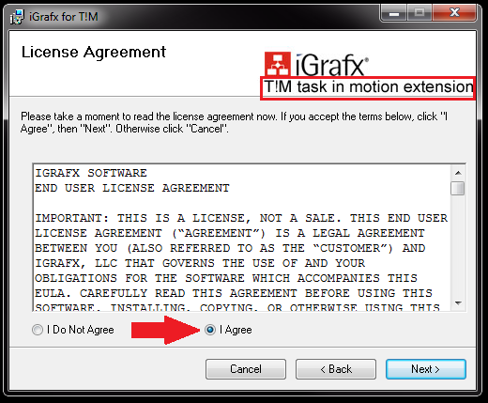
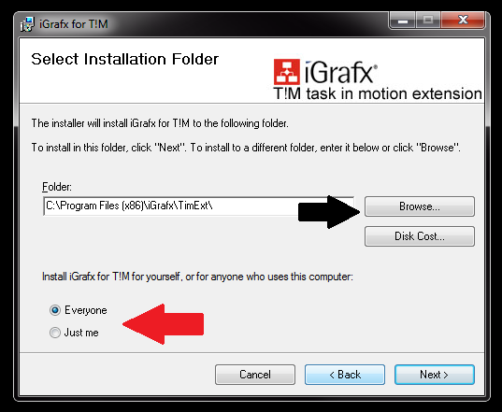
Nun muss noch das iGrafx4T!M-Plugin installiert werden. Dabei handelt es sich um eine Erweiterung von iGrafx, sodass die T!M-spezifischen Attribute der BPMN-Shapes gepflegt werden können. Die Installation geschieht durch einen Doppelklick auf die heruntergeladene „setup.exe“, wobei die „Setup.msi“ im gleichen Ordner vorhanden sein muss. Um die Installation fortzusetzen, müssen auch hier die Lizenzvereinbarungen akzeptiert werden.
Im darauffolgenden Schritt kann entschieden werden, ob jeder Benutzer des PCs das Plugin verwenden darf, oder nur der installierende Benutzer (siehe roter Pfeil).
Zusätzlich besteht hier die Möglichkeit, den Installationspfad auszuwählen (siehe schwarzer Pfeil). Das Plugin kann ebenfalls im Verzeichnis von iGrafx installiert werden. Mit einem Klick auf „Next >“ wird die Installation abgeschlossen. Anschließend können T!M-Workflows mit iGrafx modelliert werden, dazu sei an die iGrafx4T!M-Dokumentation verwiesen.

